DOSSIER HTML CSS

Contenu

II. HTML & CSS 3

A. Description 3

B. Les balises et attribut 4

1. Les balises blocs 4

2. Les balises lignes 5

3. Les balises orphelines 6

4. Les balises tableaux 6

5. Les balises formulaires 6

6. Les attributs 8

7. Le CSS 11

C. Les média Query 14

1. Explication 14

2. Les règles 15

D. Mémento 17

1. Les balises. 17

*2.* *Les propriétés CSS* 20

# HTML & CSS

## Description

Le Web a été inventé par Tim Berners-Lee au début des années 1990.

Pour créer des sites web, on utilise deux langages informatiques :

* HTML : permet d'écrire et organiser le contenu de la page (paragraphes, titres…) ;
* CSS : permet de mettre en forme la page (couleur, taille…).

Il y a eu plusieurs versions des langages HTML et CSS. Les dernières versions sont HTML5 et CSS3.

Pour écrire du code HTML ou CSS il faut un éditeur de texte comme Sublime Text.

Structure d’une page HTML

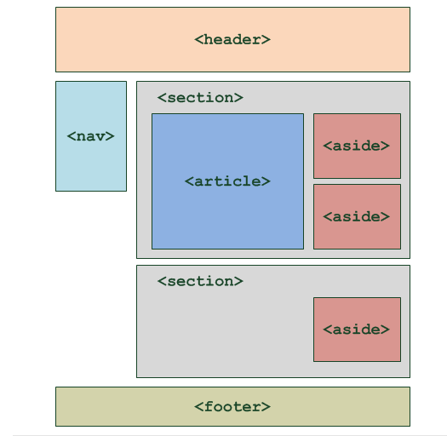

## Les balises et attribut

### Les balises blocs

< !DOCTYPE html> : Permet d’utiliser HTML 5 .

<**html**></**html**>  : Englobe tout le contenu de la page

<**head**></**head**> : cette section donne quelques informations générales sur la page comme son titre, l'encodage (pour la gestion des caractères spéciaux), etc. Cette section est généralement assez courte. Les informations que contient l'en-tête ne sont pas affichées sur la page, ce sont simplement des informations générales à destination de l'ordinateur. Elles sont cependant très importantes !

<**header**></**header**> : La plupart des sites web possèdent en général un en-tête, appelé header en anglais. On y trouve le plus souvent un logo, une bannière, le slogan de votre site…

<**body**></**body**> : c'est là que se trouve la partie principale de la page. Tout ce que nous écrirons ici sera affiché à l'écran. C'est à l'intérieur du corps que nous écrirons la majeure partie de notre code.

<**footer**></**footer**> : À l'inverse de l'en-tête, le pied de page se trouve en général tout en bas du document. On y trouve des informations comme des liens de contact, le nom de l'auteur, les mentions légales, etc.

<**nav**></**nav**> : La balise<nav>doit regrouper tous les principaux liens de navigation du site. Vous y placerez par exemple le menu principal de votre site. Généralement, le menu est réalisé sous forme de liste à puces à l'intérieur de la balise<nav>

<**section**></**section**> : La balise<section>sert à regrouper des contenus en fonction de leur thématique. Elle englobe généralement une portion du contenu au centre de la page.

<**aside**></**aside**> : La balise<aside>est conçue pour contenir des informations complémentaires au document que l'on visualise. Ces informations sont généralement placées sur le côté (bien que ce ne soit pas une obligation).

<**article**></**article**> : La balise<article>sert à englober une portion généralement autonome de la page. C'est une partie de la page qui pourrait ainsi être reprise sur un autre site. C'est le cas par exemple des actualités (articles de journaux ou de blogs).

<**p**></**p**> : incère un paragraphe.

<**h1**>< /**h1**> : Titre. Situé dans le body. Peut aller de h1 à h6.du plus important au moins important

<**ul**></**ul**> : crée une liste non ordonnée.

<**ol**></**ol**> : crée une liste ordonnée.

<**figure**></**figure**> : crée une figure.

<**figcaption**></ **figcaption** > : crée une légende dans une figure.

<**style**></ **style** > : permet d’insérer du CSS.

<**div**></ **div** > : permet d’englober certaine chose.

<**audio**></**audio**> : incère un fichier audio (du texte peut être inséré afin d’afficher un message si le format n’est pas supporté)

<**vidéo**></**vidéo**> : incère un fichier vidéo (du texte peut être inséré afin d’afficher un message si le format n’est pas supporté)

<**source**> : sert à proposer différents format audio ou vidéo.

### Les balises lignes

< !-- Ceci est un commentaire -->

<**titre**>< /**titres**> : Titre de la page. Situé dans le head.

<**em**>< /**em**> : met un peu en valeur du texte.

<**strong**>< /**srong**> : met beaucoup en valeur du texte.

<**mark**>< /**mark**> : fait ressortir du texte.

<**li**></**li**> : incère une puce pour les listes.

<**a**></**a**> : créer un lien vers une autre page html ou un id.





<**span**></**span**> : permet d’englober du texte.

### Les balises orphelines

<**img** /> : incère une image.

<**meta** /> : balise d’encodage

<**link**/> : incère un fichier CSS.



<**br** /> : permet d’aller à la ligne

### Les balises tableaux

<**table**>< /**table**> : indique le début et la fin d’un tableaux.

<**caption**>< /**caption**> : indique le titre d’un tableau.

<**thead**>< /**thead**> : indique l’en-tête d’un tableau.

<**tbody**>< /**tbody**> : indique le corps d’un tableau.

<**tfoot**>< /**tfoot**> : indique le bas d’un tableau.

<**th**>< /**th**> : indique les cellules d’en-tête d’un tableau.

<**tr**>< /**tr**> : indique le début et la fin d’une ligne d’un tableau.

<**td**>< /**td**> : indique le début et la fin du contenu d’une cellule

### Les balises formulaires

<**form**>< /**form**> : indique le début et la fin d’un formulaire (doit mettre obligatoirement une balise block pour y faire figurer du texte)

<**label**>< /**label**> : indique la description d’avant saisie d’un formulaire.

<**input**>< /**input**> : indique le début de saisie de texte d’un formulaire.

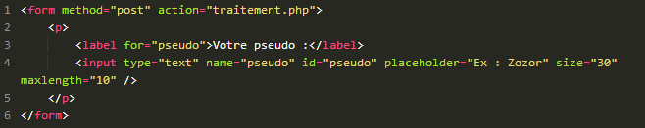



<**textarea**>< / **textarea** > : crée une zone de texte multiligne .

<**select**>< /**select**> : indique le début et la fin d’une liste déroulante.

<**option**>< /**option**> : permet d’insérer un choix dans une liste déroulante.

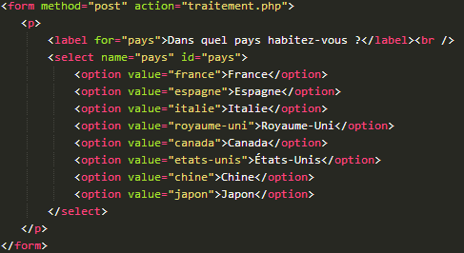

<**optgroup**>< / **optgroup** > : permet de séparer les options en fonction d’un groupe précis.

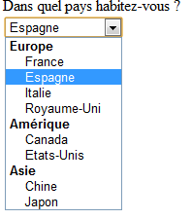

<**fieldset**>< / **fieldset** > : permet de regrouper les champs de saisie par thème .

<**legend**>< / **legend** > : titre du regroupement après une balise fieldset.

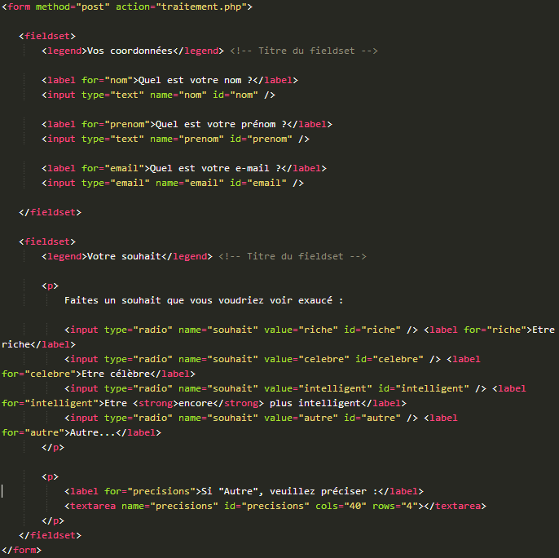

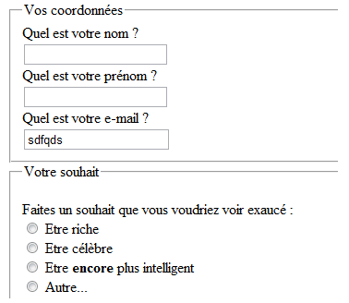

### Les attributs

Href= « » : lien vers ou ça retourne.

* **mailto : email** : ouvre la boite mail par défaut pour envoyer un mail.

title= « » : affiche une bulle au survol via la souris.

target= « » :

* **_blank** : force l’ouverture d’un nouvel onglet.

class= « » : donne un nom de catégorie à une balise.

id= « » : donne un nom unique à une balise.

src= « » : pour l’insertion d’image, d’un fichier audio ou d’une vidéo.

alt= « » : pour nommer une image.

style= « » : insère du CSS.

colspan= « » : fusionne deux cellule de tableaux horizontalement.

rowpan= « » : fusionne deux cellule de tableaux verticalement.

method= « » : indique par quel moyen les données vont être envoyé dans un formulaire.

* **get** : donné envoyé dans l’adresse http limité à 255 caractères
* **post** : méthode la plus adapté permettant d’envoyer un grand nombre d’information.

action= « » : indique l’adresse de la page php qui va traiter les informations dans un formulaire.

type= « » : indique le type de texte dans une balise input d’un formulaire.

* **text** : permet la saisie de texte court.
* **Password**: permet la saisie de password.
* **Email :** permet la saisie d’email.
* **url:** permet la saisie d’url.
* **tel :** permet la saisie de numéro de tléphone.
* **number :** permet la saisie de nombre.
* **range :** permet la saisie d’un nombre via un curseur (s’utilise avec les attribut min,max,step)
* **color :** permet la saisie d’une couleur.
* **date :** permet la saisie d’une date.
* **search :** crée un champ de recherche.
* **checkbox :** crée une saisie de case à cocher.

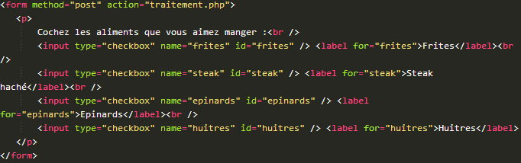

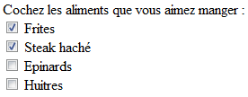

* **radio :** crée une saisie unique d’une case à cocher parmi plusieurs propositions. ( l’attribut name doit être le même)

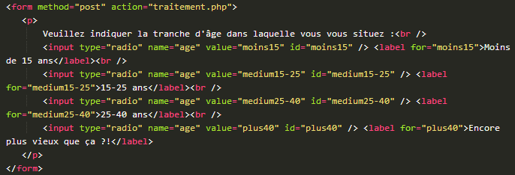

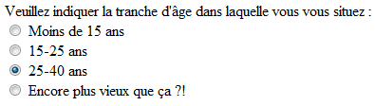

* **submit :** sert à l’envoie d’un formulaire.
* **reset :** remet à zéro le formulaire.
* **image :** sert à l’envoie d’un formulaire sous forme d’image.
* **button :** utiliser en Javasript pour exécuter une action sur la page.

checked : s’utilise dans les balise input d’un formulaire pour cocher par défaut une valeur.

name= « » : indique le nom du formulaire.

For = « » : s’utilise dans les balise label d’un formulaire pour associer à un attribut id d’une balise input .

size = « » : s’utilise dans les balise input d’un formulaire pour agrandir le champ de saisie.

maxlenght = « » : s’utilise dans les balise input d’un formulaire pour limiter le nombre de caractères.

value = « » : s’utilise dans les balise input d’un formulaire pour pré-remplir une valeur par défaut dans le champ de saisie.

placeholder = « » : s’utilise dans les balise input d’un formulaire pour donner une indication sur le champ de saisie.

row = « » : s’utilise dans les balise textarea d’un formulaire pour modifier le nombre de lignes qui peut être affichés

cols = « » : s’utilise dans les balise textarea d’un formulaire pour modifier le nombre de colonnes qui peut être affichés.

Value = « » : s’utilise dans les balise option et input d’un formulaire pour attribuer une valeur.

selected : s’utilise dans les balise option d’un formulaire pour attribuer une valeur par défaut.

label : s’utilise dans les balise optgroup d’un formulaire pour nommer les groupes d’une liste déroulante.

autofocus = « » : s’utilise dans les balise input d’un formulaire pour que le curseur au chargement de la page soit directement dans le champ de saisie.

required = « » : s’utilise dans les balise input d’un formulaire pour que le champs de saisie soit obligatoirement remplie avant envoie.

controls : s’utilise dans les balise audio et vidéo pour ajouter les boutons de lectures et de pause.

loop : s’utilise dans les balise audio et vidéo pour que la musique se joue en boucle.

autoplay : s’utilise dans les balise audio et vidéo pour que la musique se joue automatiquement au chargement de la page.

Preload = « » : s’utilise dans les balise audio et vidéo pour indiquer si la musique se précharge ou non dès le chargement de la page.

* **Auto  :** le navigateur décide.
* **metadata  :** charge uniquement les métadonnées.
* **none  :** ne pré télécharge pas.

poster : affiche une image de fond de vidéo avant que la vidéo commence.

### Le CSS

La mise en forme se fait :

* **Balise {}** : pour ajouter du css dans une seul balise.
* **Balise1, Balise2 {}** : pour ajouter du css dans une ou plusieurs balise séparé par une virgule.
* **.class {}** : pour ajouter du css pour tout une class.
* **.class :nth-child(numéro ) {}** : pour ajouter du css pour la N ième balise de la classe.
* **#id {}** : pour ajouter du css pour un id.
* **\* {}** : sélectionne toute les balises.
* **Balise1 Balise2 {}** : sélectionne toute les balise2 se trouvant dans balise1.
* **Balise1 + Balise2 {}** : sélectionne la première balise2 se trouvant dans balise1.
* **Balise1[attribut]**: sélectionne toute les balise1 contenant l’attribut : attribut.
* **Balise1[attribut= « Valeurs »]**: sélectionne toute les balise1 contenant l’attribut : attribut et la valeur exacte : Valeurs.
* **Balise1[attribut*= « Valeurs »]**: sélectionne toute les balise1 contenant l’attribut : attribut et le mot : Valeurs.
* **Balise1 : hover :** au survol.
* **Balise1 : active :** lors du clic ou de la sélection.
* **Balise1 : focus :** lors du focus.
* **Balise1 : visited :** lorsque le lien a été visité.

Dans le fichier CSS

/* commentaire */

Color : indique une couleur ; ( en hexadécimale, rgb(255,255,255),rgba(255,255,255,1) )

Font-size : indique la taille du texte ; ( px, em, ex, small, medium ect )

Font-family : indique la police ; ( police1,police2, ect )

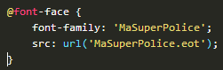 pour télécharger sa police.

Font-style : normal, italic ;

Font-weight : bold ;

text-decoration : habille le texte ; ( blink, underline, line-through, overline )

text-align : positionne le texte ; ( left, center, right, justify )

float : permet de faire flotté une image dans du texte ; ( left, right)

clear : permet de stopper le float ; ( left, right, both )

**background :** permet d’habiller l’arrière-plan.

Background-color : donne une couleur à l’arrière-plan ; ( red, blue, ect )

Background-image : insère une image en arrière-plan ; ( url(« image ») )

Background-attachment : définie le style d’arrière-plan ; ( fixed, scroll )

Background-repeat : définie le style d’arrière-plan ; ( no-repeat ,repeat-x ,repeat-y, repeat )

Background-position : définie la position d’arrière-plan ; ( px px, top bottom left center right ect)

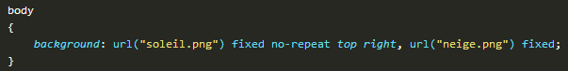

opacity : définie la transparence ; ( entre 0 et 1 )

**border :** permet de mettre des bordures. ( border-top,border-bottom, border-left,border-right)

border-color : donne une couleur à la bordure ; ( red, blue, ect )

border-style : insère un style de bordure; ( none, solid,dotted,dashed,double,groove,ridge,inset,outset )

Background-width : définie la largeur de la bordure ; ( px )



Border-radius : définie une bordure arrondie ; ( GaucheHpx DroiteHpx GaucheBpx DroiteBpx, px/px )

Box-shadow : définie une ombre ; ( DecalageHpx DecalageVpx Adoucissementpx couleur inset )

text-shadow : définie une ombre ; ( DecalageHpx DecalageVpx Adoucissementpx couleur inset )

width : définie la largeur d’un bloc ; (px,%)

min-width : définie la largeur minimal d’un bloc ; (px,%)

max-width : définie la largeur maximal d’un bloc ; (px,%)

height : définie la hauteur d’un bloc ; (px,%)

min-height : définie la hauteur minimal d’un bloc ; (px,%)

max- height : définie la hauteur maximal d’un bloc ; (px,%)

max- height : définie la hauteur maximal d’un bloc ; (px,%)

**padding :** définie la marge intérieur d’un bloc  ( padding-top, padding -bottom, padding -left, padding -right)

padding : définie la marge intérieur d’un bloc ; (px)

**margin :** définie la marge extérieur d’un bloc  ( margin-top,margin-bottom, margin-left,margin-right)

margin : définie la marge extérieur d’un bloc ; (px, auto)

overflow : permet de définir le dépassement du texte dans un bloc ; (visible,hidden,scroll,auto)

word-wrap: permet de forcer la sécure des très longs mots ; (break-word)

dispplay : définie le type de balise ;( flex,block,inline-block,none ect )

flex-directtion : définie l’agencements des blocs ; ( row, column,row-reverse,column-reverse )

flex-wrap : définie le retour à la ligne ; (wrap, nowrap , wrap-reverse )

justify-content : définie l’alignement de l’axe principal horizontalement par défaut ; (flex-start, flex-end,center,space-betxeen,space-around )

align-item : définie l’alignement de l’axe secondaire vertical par défaut ; (flex-start, flex-end,center,strech,baseline )

align-self : définie l’alignement d’un seul éléments sur l’axe secondaire vertical par défaut ;(flex-start, flex-end,center,strech,baseline )

align-self : définie l’alignement d’un seul éléments sur l’axe secondaire vertical par défaut ;(flex-start, flex-end,center,strech,baseline )

align-content : définie l’alignement de plusieurs ligne ; (flex-start, flex-end,center,space-betxeen,space-around,stretch )

order : Change l’ordre des éléments ( chiffre )

flex : fait grossir l’élément ; ( chiffre )

vertical-align : modifie l’alignement vertical des éléments ; ( baseline,top,middle,bottom,px,% )

position : modifie le type de positionnement ; ( absolute, fixed, relative)

left : modifie le positionnement à gauche; ( px )

right : modifie le positionnement à droite; ( px )

top : modifie le positionnement en haut; ( px )

bottom : modifie le positionnement en bas; ( px )

z-index : indique quel élément doit apparaître au-dessus; ( chiffre )

border-collapse : sert à coller les bordure d’un tableau entre elles; ( collapse,separate )

Vérifier la validité de son code HTML : [http://validator.w3.org](https://validator.w3.org).

## Les média Query

### Explication

Pour charger du CSS différent en fonction de la taille de l’écran afin d’adapter votre site sur toute les plateformes, vous pouvez :

* Soit ajouter une balise link dans le code html qui renvoie à un autre fichier en fonction de la taille de l’écran.

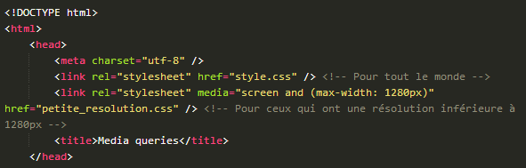

* Soit ajouter le code CSS directement dans votre fichier CSS

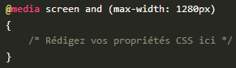

### Les règles

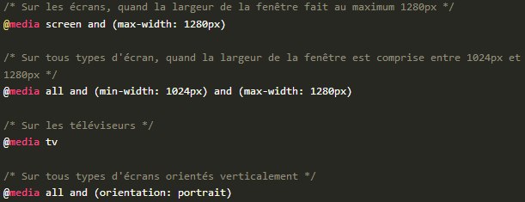

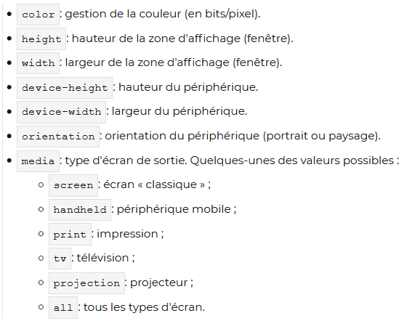

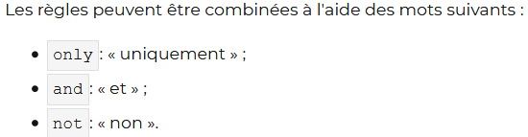

## Mémento

### Les balises.

Balises de premier niveau

| **Balise** | **Description** |
| --- | --- |
| <html> | Balise principale |
| <head> | En-tête de la page |
| <body> | Corps de la page |

#### Balises d'en-tête

| **Balise** | **Description** |
| --- | --- |
| <link /> | Liaison avec une feuille de style |
| <meta /> | Métadonnées de la page web (charset, mots-clés, etc.) |
| <script> | Code JavaScript |
| <style> | Code CSS |
| <title> | Titre de la page |

#### Balises de structuration du texte

| **Balise** | **Description** |
| --- | --- |
| <abbr> | Abréviation |
| <blockquote> | Citation (longue) |
| <cite> | Citation du titre d'une œuvre ou d'un évènement |
| <q> | Citation (courte) |
| <sup> | Exposant |
| <sub> | Indice |
| <strong> | Mise en valeur forte |
| <em> | Mise en valeur normale |
| <mark> | Mise en valeur visuelle |
| <h1> | Titre de niveau 1 |
| <h2> | Titre de niveau 2 |
| <h3> | Titre de niveau 3 |
| <h4> | Titre de niveau 4 |
| <h5> | Titre de niveau 5 |
| <h6> | Titre de niveau 6 |
| <img /> | Image |
| <figure> | Figure (image, code, etc.) |
| <figcaption> | Description de la figure |
| <audio> | Son |
| <video> | Vidéo |
| <source> | Format source pour les balises<audio>et<video> |
| <a> | Lien hypertexte |
| <br /> | Retour à la ligne |
| <p> | Paragraphe |
| <hr /> | Ligne de séparation horizontale |
| <address> | Adresse de contact |
| <del> | Texte supprimé |
| <ins> | Texte inséré |
| <dfn> | Définition |
| <kbd> | Saisie clavier |
| <pre> | Affichage formaté (pour les codes sources) |
| <progress> | Barre de progression |
| <time> | Date ou heure |

#### Balises de listes

| **Balise** | **Description** |
| --- | --- |
| <ul> | Liste à puces, non numérotée |
| <ol> | Liste numérotée |
| <li> | Élément de la liste à puces |
| <dl> | Liste de définitions |
| <dt> | Terme à définir |
| <dd> | Définition du terme |

#### Balises de tableau

| **Balise** | **Description** |
| --- | --- |
| <table> | Tableau |
| <caption> | Titre du tableau |
| <tr> | Ligne de tableau |
| <th> | Cellule d'en-tête |
| <td> | Cellule |
| <thead> | Section de l'en-tête du tableau |
| <tbody> | Section du corps du tableau |
| <tfoot> | Section du pied du tableau |

#### Balises de formulaire

| **Balise** | **Description** |
| --- | --- |
| <form> | Formulaire |
| <fieldset> | Groupe de champs |
| <legend> | Titre d'un groupe de champs |
| <label> | Libellé d'un champ |
| <input /> | Champ de formulaire (texte, mot de passe, case à cocher, bouton, etc.) |
| <textarea> | Zone de saisie multiligne |
| <select> | Liste déroulante |
| <option> | Élément d'une liste déroulante |
| <optgroup> | Groupe d'éléments d'une liste déroulante |

#### Balises sectionnantes

| **Balise** | **Description** |
| --- | --- |
| <header> | En-tête |
| <nav> | Liens principaux de navigation |
| <footer> | Pied de page |
| <section> | Section de page |
| <article> | Article (contenu autonome) |
| <aside> | Informations complémentaires |

#### Balises génériques

| **Balise** | **Description** |
| --- | --- |
| <span> | Balise générique de type inline |
| <div> | Balise générique de type block |

### Les propriétés CSS

#### Propriétés de mise en forme du texte

| **Propriété** | **Valeurs (exemples)** | **Description** |
| --- | --- | --- |
| font-family | *police1, police2, police3*, serif, sans-serif, monospace | Nom de police |
| @font-face | *Nom et source de la police* | Police personnalisée |
| font-size | 1.3em, 16px, 120%... | Taille du texte |
| font-weight | bold, normal | Gras |
| font-style | italic, oblique, normal | Italique |
| text-decoration | underline, overline, line-through, blink, none | Soulignement, ligne au-dessus, barré ou clignotant |
| font-variant | small-caps, normal | Petites capitales |
| text-transform | capitalize, lowercase, uppercase | Capitales |
| font | - | Super propriété de police. Combine : font-weight, font-style, font-size, font-variant, font-family. |
| text-align | left, center, right, justify | Alignement horizontal |
| vertical-align | baseline, middle, sub, super, top, bottom | Alignement vertical (cellules de tableau ou éléments inline-block uniquement) |
| line-height | 18px, 120%, normal... | Hauteur de ligne |
| text-indent | 25px | Alinéa |
| white-space | pre, nowrap, normal | Césure |
| word-wrap | break-word, normal | Césure forcée |
| text-shadow | 5px 5px 2px blue *(horizontale, verticale, fondu, couleur)* | Ombre de texte |

#### Propriétés de couleur et de fond

| **Propriété** | **Valeurs (exemples)** | **Description** |
| --- | --- | --- |
| color | *nom*, rgb(rouge,vert,bleu), rgba(rouge,vert,bleu,transparence), #CF1A20... | Couleur du texte |
| background-color | *Identique à color* | Couleur de fond |
| background-image | url('image.png') | Image de fond |
| background-attachment | fixed, scroll | Fond fixe |
| background-repeat | repeat-x, repeat-y, no-repeat, repeat | Répétition du fond |
| background-position | *(x y)*, top, center, bottom, left, right | Position du fond |
| background | - | Super propriété du fond. Combine : background-image, background-repeat, background-attachment, background-position |
| opacity | 0.5 | Transparence |

#### Propriétés des boîtes

| **Propriété** | **Valeurs (exemples)** | **Description** |
| --- | --- | --- |
| width | 150px, 80%... | Largeur |
| height | 150px, 80%... | Hauteur |
| min-width | 150px, 80%... | Largeur minimale |
| max-width | 150px, 80%... | Largeur maximale |
| min-height | 150px, 80%... | Hauteur minimale |
| max-height | 150px, 80%... | Hauteur maximale |
| margin-top | 23px | Marge en haut |
| margin-left | 23px | Marge à gauche |
| margin-right | 23px | Marge à droite |
| margin-bottom | 23px | Marge en bas |
| margin | 23px 5px 23px 5px *(haut, droite, bas, gauche)* | Super-propriété de marge. Combine : margin-top, margin-right, margin-bottom, margin-left. |
| padding-left | 23px | Marge intérieure à gauche |
| padding-right | 23px | Marge intérieure à droite |
| padding-bottom | 23px | Marge intérieure en bas |
| padding-top | 23px | Marge intérieure en haut |
| padding | 23px 5px 23px 5px *(haut, droite, bas, gauche)* | Super-propriété de marge intérieure. Combine : padding-top, padding-right, padding-bottom, padding-left. |
| border-width | 3px | Épaisseur de bordure |
| border-color | *nom*, rgb(rouge,vert,bleu), rgba(rouge,vert,bleu,transparence), #CF1A20... | Couleur de bordure |
| border-style | solid, dotted, dashed, double, groove, ridge, inset, outset | Type de bordure |
| border | 3px solid black | Super-propriété de bordure. Combine border-width, border-color, border-style. Existe aussi en version border-top, border-right, border-bottom, border-left. |
| border-radius | 5px | Bordure arrondie |
| box-shadow | 6px 6px 0px black *(horizontale, verticale, fondu, couleur)* | Ombre de boîte |

#### Propriétés de positionnement et d'affichage

| **Propriété** | **Valeurs (exemples)** | **Description** |
| --- | --- | --- |
| display | block, inline, inline-block, table, table-cell, none... | Type d'élément (block, inline, inline-block, none…) |
| visibility | visible, hidden | Visibilité |
| clip | rect (0px, 60px, 30px, 0px) *rect (haut, droite, bas, gauche)* | Affichage d'une partie de l'élément |
| overflow | auto, scroll, visible, hidden | Comportement en cas de dépassement |
| float | left, right, none | Flottant |
| clear | left, right, both, none | Arrêt d'un flottant |
| position | relative, absolute, static | Positionnement |
| top | 20px | Position par rapport au haut |
| bottom | 20px | Position par rapport au bas |
| left | 20px | Position par rapport à la gauche |
| right | 20px | Position par rapport à la droite |
| z-index | 10 | Ordre d'affichage en cas de superposition. La plus grande valeur est affichée par-dessus les autres. |

#### Propriétés des listes

| **Propriété** | **Valeurs (exemples)** | **Description** |
| --- | --- | --- |
| list-style-type | disc, circle, square, decimal, lower-roman, upper-roman, lower-alpha, upper-alpha, none | Type de liste |
| list-style-position | inside, outside | Position en retrait |
| list-style-image | url('puce.png') | Puce personnalisée |
| list-style | - | Super-propriété de liste. Combine list-style-type, list-style-position, list-style-image. |

#### Propriétés des tableaux

| **Propriété** | **Valeurs (exemples)** | **Description** |
| --- | --- | --- |
| border-collapse | collapse, separate | Fusion des bordures |
| empty-cells | hide, show | Affichage des cellules vides |
| caption-side | bottom, top | Position du titre du tableau |

#### Autres propriétés

| **Propriété** | **Valeurs (exemple)** | **Description** |
| --- | --- | --- |
| cursor | crosshair, default, help, move, pointer, progress, text, wait, e-resize, ne-resize, auto... | Curseur de souris |